附：加工图纸
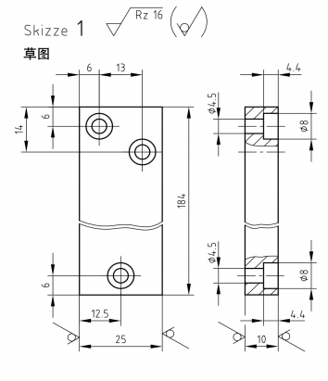
名称：右前支柱 材料：S235 数量：55块
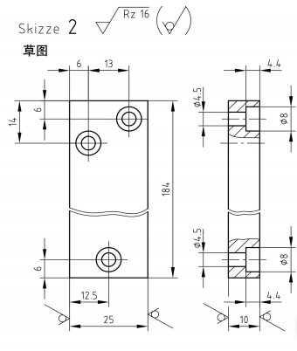名称：左前支柱 材料：S235 数量：55块
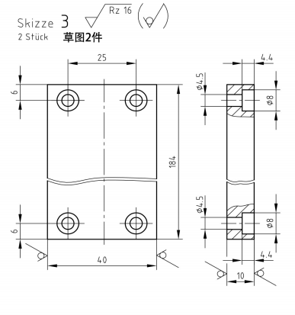
名称：后部支柱 材料：S235 数量：110块
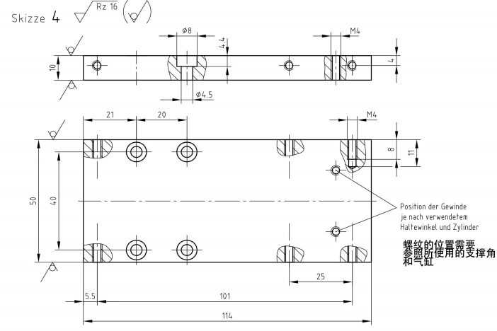

名称：上底板 材料：S235 数量：60块
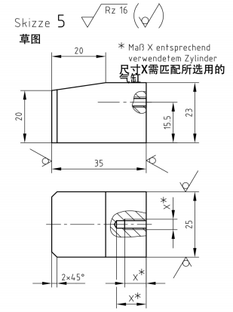
名称：推料块 材料：PVC 数量：40块

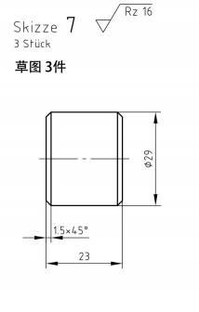
名称：滑块1 材料：11SMn30+C 数量：50块
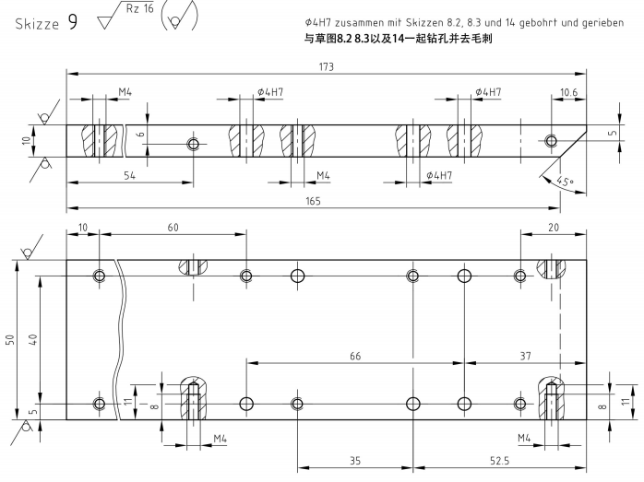
名称：滑梯 材料：S235 数量：60块

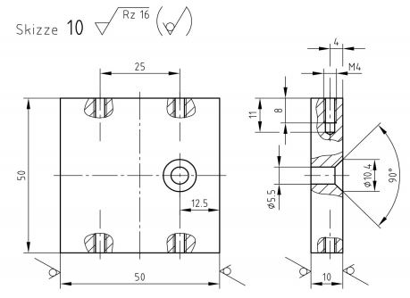
名称：横向挡板1 材料：S235 数量：55块
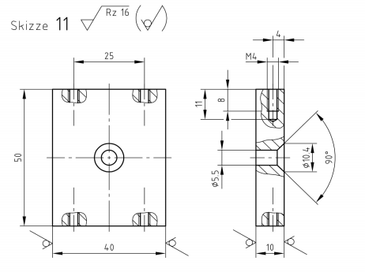
名称：横向挡板2 材料：S235 数量：55块

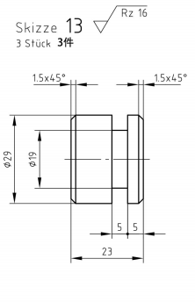名称：滑块2 材料：11SMn30+C 数量：90块
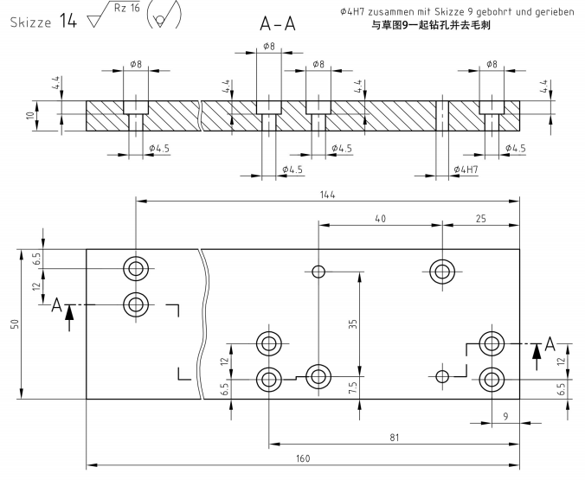
名称：平台板 材料：S235 数量：60块

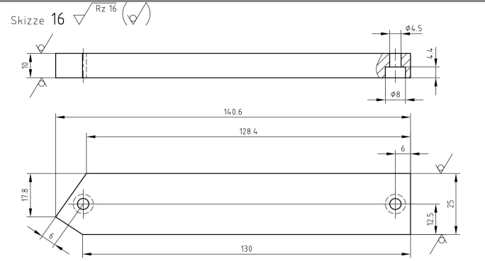

名称：右斜支柱 材料：S235 数量：55块
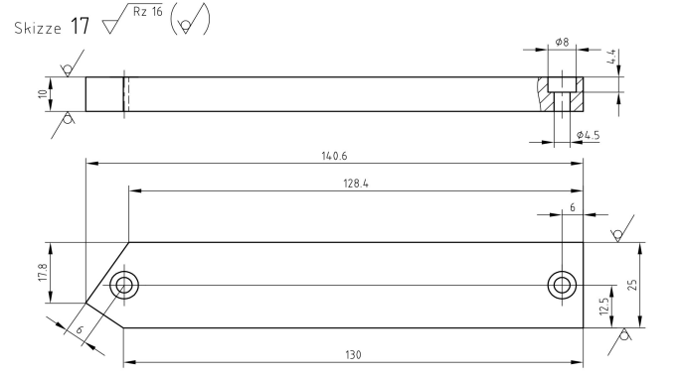

名称：左斜支柱 材料：S235 数量：55块

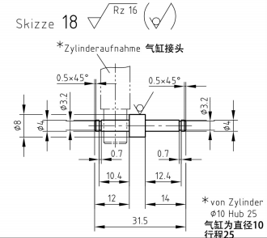

名称：气缸支撑件 材料：11SMn30+C 数量：55块

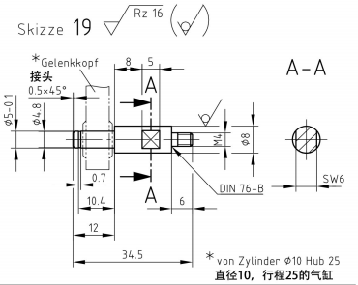
名称：同步支撑件 材料：11SMn30+C 数量：55块

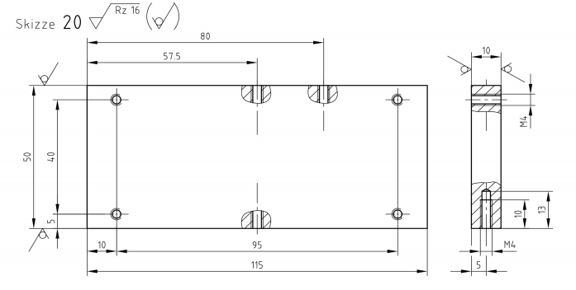

名称：底板 平衡板 材料：S235 数量：55块

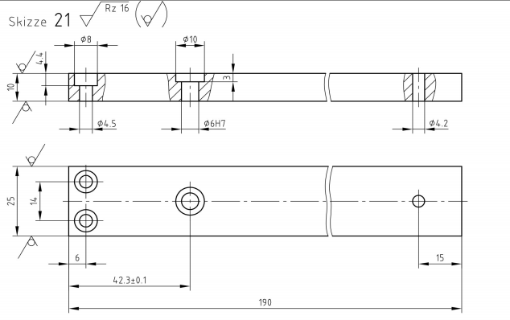
名称：支撑板 平衡板 材料：S235 数量：55块

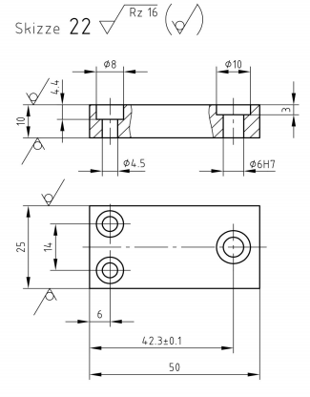
名称：平台 平衡板 材料：S235 数量：55块
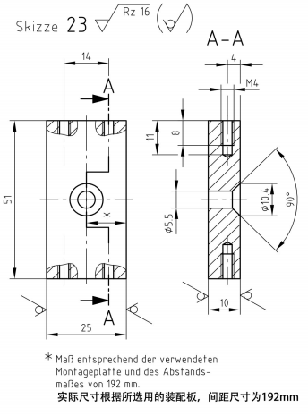
名称：横向导板 材料：S235 数量：55块
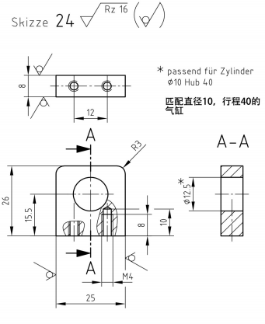
名称：气缸支架 材料：S235 数量：55块
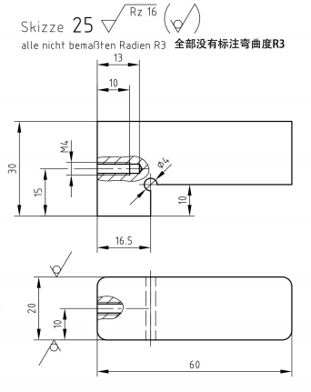
名称：挡板 材料：Al 数量：55块

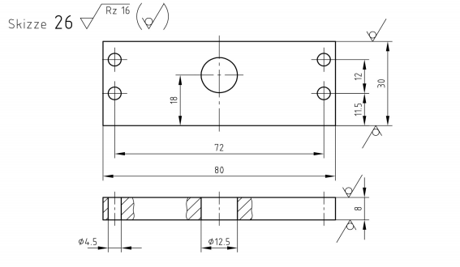
名称： 材料：S235 数量：55块
附件一：投标函样式
投 标 函
致：江苏省扬州技师学院
我是 （单位）的 （职务）系法定代表人，根据贵方实习耗材项目招标文件，正式授权 职务： 代表我方 ，全权处理本次项目投标的有关事宜。
据此函，签字人兹宣布同意如下：
1、 我们完全理解贵方不一定将合同授予最低报价的投标人及可能收到的任何投标书的约束。
2、 我们已详细审核全部招标文件，我们知道必须放弃提出含糊不清或误解问题的权利。
3、 我们同意从规定的开标日期起遵循本投标文件，并在规定的投标有效期期满之前均具有约束力。
4、 同意向贵方提供贵方可能另外要求的与投标有关的任何证据或资料,并保证我方已提供和将要提供的文件是真实的、准确的。
5、 一旦我方中标,我方将根据招标文件的规定，严格履行合同的责任和义务,保证在规定的时间交货，交付买方验收、使用。
6、 遵守招标文件中要求的收费项目和标准。
7、 投标单位：
投标单位名称（公章）：
法定代表人（签字）：
被授权人（签字）：
地 址： 邮 编：
电 话： 传 真：
投标单位开户行：
帐 户：
日 期： 年 月 日

附件二：开标一览表样式
开标一览表
投标人名称：
投标总报价  （人民币） | 大写：  小写： 元
投标分项报价  （人民币） | 名称 | 型号 | 品牌 | 单价（元） | 数量 | 金额（元） | 生产厂家
售后服务
付款方式
备注

投标人（签章）
代表人（签章）
年 月 日

附件三 法定代表人授权书(格式)
本授权书声明: (谈判供应商名称) (法定代表人姓名、职务)授权 (被授权人的姓名、职务)为我方参加 号项目的合法代理人，以本公司名义全权处理一切与该项目有关的事务。

本授权书于 年 月 日签字或盖章生效，特此声明。
法定代表人签字或盖章:
被授权人签字或盖章:
谈判供应商名称(公章):
日 期:

附件四：

资格声明
江苏省扬州技师学院：
我公司（单位）参加本次项目（ ）政府采购活动前三年内，在经营活动中没有重大违法记录，我公司（单位）愿针对本次项目（ ）进行报价，响应文件中所有关于报价资格的文件、证明、陈述均是真实的、准确的。如有虚假，自愿丧失中标资格，一年内退出江苏省扬州技师学院市场。
供应商（盖章）：
法定代表人（签字或盖章）：
日 期：

附件五：承诺书（格式）：
承诺书
（供应商名称）在此承诺：
本公司（单位）对本项目（ ）所提供的货物均为原厂全新合格品。如所供之货物不符合前述承诺，本公司（单位）将承担一切法律责任。
供应商（盖章）：
法定代表人或授权代表签字或盖章：

附件六：合同样本
合 同
采购人：（以下称甲方）江苏省扬州技师学院

供应商：（以下称乙方）

根据《中华人民共和国合同法》等法律法规的规定，甲乙双方按照议标结果签订本合同。
第一条 合同货物清单
乙方根据甲方需求提供下列货物：
货物名称、规格及数量详见“供货一览表”。
第二条 合同总价款
本合同项下货物单价为 （小写）人民币总价款为（大写）人民币，分项价款在“报价一览表”中有明确规定。
本合同总价若与“报价一览表”无实质性不一致，需提供甲乙双方的补充协议。
本合同总价款是货物设计、制造、包装、仓储、运输、安装及验收合格之前及保修期内备品备件发生的所有含税费用。
本合同总价款还包含乙方应当提供的伴随服务/售后服务费用。
本合同执行期间合同总价款不变。
第三条 专利权
乙方应保证甲方在使用该货物或其任何一部分时不受第三方提出侵犯其专利权、版权、商标权或其他权利的起诉。一旦出现侵权，乙方应承担全部责任。
第四条 质量保证
1、乙方所提供的货物的技术规格应与招标文件规定的技术规格及所附的“技术规格响应表”相一致；若技术性能无特殊说明，则按国家有关部门最新颁布的标准及规范为准。
2、乙方应保证货物是全新、未使用过的原装合格正品，并完全符合合同规定的质量、规格和性能的要求。乙方应保证其提供的货物在正确安装、正常使用和保养条件下，在其使用寿命内具有良好的性能。货物验收后，在质量保证期内，乙方应对由于设计、工艺或材料的缺陷所发生的任何不足或故障负责，所需费用由乙方承担。
第五条 包装要求
1、除合同另有规定外，乙方提供的全部货物均应按标准保护措施进行包装。该包装应适应于远距离运输、防潮、防震、防锈和防野蛮装卸，以确保货物安全无损运抵指定地点。由于包装不善所引起的货物损失均由乙方承担。
2、每一包装单元内应附详细的装箱单和质量合格凭证。
第六条 交货和验收
1、乙方应按照招标文件规定的时间和方式向甲方交付货物，并负责放在指定地点。
2、乙方交付的货物应当完全符合本合同或者招投标文件所规定的货物、数量和规格要求。乙方不得少交或多交货物。乙方提供的货物不符合招投标文件和合同规定的，甲方有权拒收货物，由此引起的风险，由乙方承担。
3、货物的到货验收包括：型号、规格、数量、外观质量、及货物包装是否完好。
4、乙方应将所提供货物的装箱清单、用户手册、原厂保修卡、随机资料及配件、随机工具等交付给甲方；乙方不能完整交付货物及本款规定的单证和工具的，视为未按合同约定交货，乙方负责补齐，因此导致逾期交付的，由乙方承担相关的违约责任。
5、甲方应当在到货后的 7个工作日内对货物进行验收；需要乙方对货物或系统进行安装调试的，甲方应在货物安装调试完毕后的 7 个工作日内进行质量验收。验收合格的，由甲方签署验收单并加盖单位公章。
6、货物和系统调试验收的标准：按行业通行标准、厂方出厂标准和乙方投标文件的承诺（详见合同附件载明的标准，并不低于国家相关标准）。
第七条 伴随服务／售后服务
1、乙方应按照国家有关法律法规规章和“三包”规定以及合同所附的“服务承诺”提供服务。
2、除前款规定外，乙方还应提供下列服务：
2．1服务：一年质保
2．2保修期后的货物维护由双方协商再定。
第八条 货款支付
1、本合同项下所有款项均以人民币支付。
2、甲方在签署验收单后，乙方向甲方开具发票，甲方应在15个工作日内付清全款。
付款方式：一次性付款
本合同总价款为 元。
第九条 合同的变更和终止
本合同一经签订，甲乙双方不得擅自变更、中止或终止合同。
第十条 合同的转让
除甲方书面同意外，乙方不得部分转让或全部转让其应履行的合同义务。
第十一条 争议的解决
在执行本合同中所发生的或与本合同有关的一切争端，甲、乙双方应通过友好协商的办法进行解决。如协商不能解决，应将争端提交有关省、市政府或行业主管部门寻求可能解决的办法。若30天内仍无法解决，则应向扬州市仲裁委员会申请仲裁。仲裁裁决为最终裁决，对合同各方均有约束力。仲裁期间，本合同应继续履行。
第十二条 合同生效及其他
1、合同在甲、乙双方法定代表人或法人委托代理人签字后立即生效。
2、本合同一式叁份，以中文书写。
3、本合同的全部附件与本合同具有同等法律效力。如需修改或补充合同内容，应经甲、乙、双方签署书面修改或补充协议，该协议作为本合同不可分割的一部分。
4、本合同附件（投标清单）。

甲方（采购人）：（盖章） | 乙方（供应商）：（盖章）
法定代表人或委托代理人： | 法定代表人或委托代理人：
电 话： | 电 话：
日期： 年 月 日 | 日期： 年 月 日

